Tüm Türkiye SELAM diyor

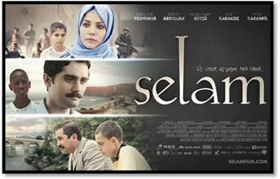
SELAM, 1 milyon seyirciye ulaştı

SELAM heyecanı büyüyerek devam ediyor

Dünyanın farklı ülkelerindeki Türk okullarında görev yapan öğretmenlerin öyküsünün anlatıldığı ilk sinema filmi Selam, 1 milyon seyirciye ulaştı. Selam filmi, 29 Mart – 10 Nisan tarihleri arasında 1 milyondan fazla kişi tarafından izlenerek, 2013 yılının en iyi çıkış yapan filmlerinden oldu.

Yönetmenliğini Levent Demirkale’nin yaptığı, başrollerinde Yunus Emre Yıldırımer, Hasan Nihat Sütçü, Burçin Abdullah, Emre Karakoç ve Fatma Karanfil gibi isimlerin yer aldığı film, idealleri uğruna sevdiklerinden, ailelerinden, evlerinden, yurtlarından ayrılarak 3 farklı kıtaya doğru yola çıkan Harun, Adem ve Zehra öğretmenin hikayesini konu alıyor. Çekimleri Asya, Afrika ve Avrupa’da gerçekleştirilen Selam filmi, 3 ayrı kıtada ve 4 farklı ülkede çekilen ilk Türk filmi olma özelliğine sahip.

Dünyada kimsenin gitmek istemeyeceği, savaşların, açlığın ve fakirliğin yaşandığı ülkelere gözlerini kırpmadan giden öğretmenlerin öyküsünün anlatıldığı SELAM’ın yapımcılığını Sabri Koç (Neyir Film), konsept danışmanlığını ise Haluk Örgün üstleniyor. Senaryosunu Necati Şahin’in yazdığı Selam filminin dağıtımını Warner Bros yapıyor.

SELAM FILM 1. FRAGMAN
http://youtu.be/BMwWPFya89g

SELAM FILM 2. FRAGMAN
http://www.youtube.com/watch?v=vzBR0XRb9xU

